
Об утверждении Регламента государственной услуги "Прием документов для участия в конкурсе на присуждение звания "Лучший педагог"
Утративший силу
Постановление акимата города Астаны от 10 октября 2018 года № 107-1677. Зарегистрировано Департаментом юстиции города Астаны 7 ноября 2018 года № 1190. Утратило силу постановлением акимата города Нур-Султана от 9 октября 2020 года № 107-2157.
Сноска. Утратило силу постановлением акимата города Нур-Султана от 09.10.2020 № 107-2157 (вводится в действие по истечении десяти календарных дней после дня его первого официального опубликования).
В соответствии с законами Республики Казахстан от 23 января 2001 года "О местном государственном управлении и самоуправлении в Республике Казахстан", от 15 апреля 2013 года "О государственных услугах", акимат города Астаны ПОСТАНОВЛЯЕТ:
1. Утвердить Регламент государственной услуги "Прием документов для участия в конкурсе на присуждение звания "Лучший педагог" согласно приложению.
2. Руководителю Государственного учреждения "Управление образования города Астаны" в установленном законодательством Республики Казахстан порядке обеспечить:
1) государственную регистрацию настоящего постановления в территориальном органе юстиции;
2) направление копии настоящего постановления в течение десяти календарных дней со дня государственной регистрации в бумажном и электронном виде на казахском и русском языках в Республиканское государственное предприятие на праве хозяйственного ведения "Республиканский центр правовой информации Министерства юстиции Республики Казахстан" для официального опубликования и включения в Эталонный контрольный банк нормативных правовых актов Республики Казахстан;
3) в течение десяти календарных дней после государственной регистрации настоящего постановления направление его копии для официального опубликования в периодических печатных изданиях, распространяемых на территории города Астаны;
4) размещение настоящего постановления на интернет-ресурсе акимата города Астаны после его официального опубликования;
5) в течение десяти рабочих дней после государственной регистрации настоящего постановления представление в территориальный орган юстиции сведений об исполнении мероприятий, предусмотренных подпунктами 1), 2), 3) и 4) настоящего пункта.
3. Контроль за исполнением настоящего постановления возложить на заместителя акима города Астаны Аманшаева Е.А.
4. Настоящее постановление вводится в действие по истечении десяти календарных дней после дня его первого официального опубликования.
Аким города Астаны | Б. Султанов
Приложение 1
к постановлению
акимата города Астаны
от 10 октября 2018 года
№ 107-1677
Регламент государственной услуги "Прием документов для участия в конкурсе на присуждение звания "Лучший педагог"
1. Общие положения
1. Государственная услуга "Прием документов для участия в конкурсе на присуждение звания "Лучший педагог" (далее – государственная услуга) оказывается Государственным учреждением "Управление образования города Астаны" (далее – услугодатель). Регламент "Прием документов для участия в конкурсе на присуждение звания "Лучший педагог" разработан на основании стандарта государственной услуги "Прием документов для участия в конкурсе на присуждение звания "Лучший педагог" (далее – Стандарт), утвержденного приказом Министра образования и науки Республики Казахстан от 8 апреля 2015 года № 173 "Об утверждении стандартов государственных услуг по приему документов для участия в конкурсах на присуждение звания "Лучший педагог" и на замещение руководителей государственных учреждений среднего образования, оказываемых Министерством образования и науки Республики Казахстан, местными исполнительными органами" (зарегистрирован в Реестре государственной регистрации нормативных правовых актов за № 11058).
2. Форма оказания государственной услуги: бумажная.
3. Результатом оказания государственной услуги является выдача расписки о приеме документов для участия в конкурсе на присуждение звания "Лучший педагог" в произвольной форме, либо мотивированный ответ об отказе в оказании государственной услуги по основаниям, предусмотренном пунктом 10 Стандарта.
4. Государственная услуга оказывается бесплатно физическим лицам (далее – услугополучатель).
2. Описание порядка действий структурных подразделений (работников) услугодателя в процессе оказания государственной услуги
5. Основанием для начала процедуры (действия) по оказанию государственной услуги является получение услугодателем заявки и необходимых документов для оказания государственной услуги от услугополучателя, предусмотренных пунктом 9 Стандарта.
6. Содержание каждой процедуры (действия), входящей в состав процесса оказания государственной услуги, длительность его выполнения:
І этап – сдача педагогическими работниками организаций образования города Астаны пакета документов ответственному специалисту канцелярии – ежегодно в апреле;
1) ответственный специалист канцелярии принимает и регистрирует документы согласно пункта 9 Стандарта и выдает расписку о приеме документов – 20 (двадцать) минут.
ІІ этап – сдача документов ответственным специалистом канцелярии в Министерство образования и науки Республики Казахстан – ежегодно в августе-сентябре.
3. Описание порядка взаимодействия структурных подразделений (работников) услугодателя в процессе оказания государственной услуги
7. Перечень структурных подразделений (работников) услугодателя, которые участвуют в процессе оказания государственной услуги:
1) сотрудник канцелярии услугодателя.
8. Описание последовательности процедур (действий) структурных подразделений (работников) услугодателя в процессе оказания государственной услуги отражается в справочнике бизнес-процессов оказания государственной услуги согласно приложению к настоящему Регламенту.
Приложение 1
к Регламенту государственной
услуги "Прием документов для
участия в конкурсе на
присуждение звания
"Лучший педагог"
Справочник бизнес-процессов оказания государственной услуги

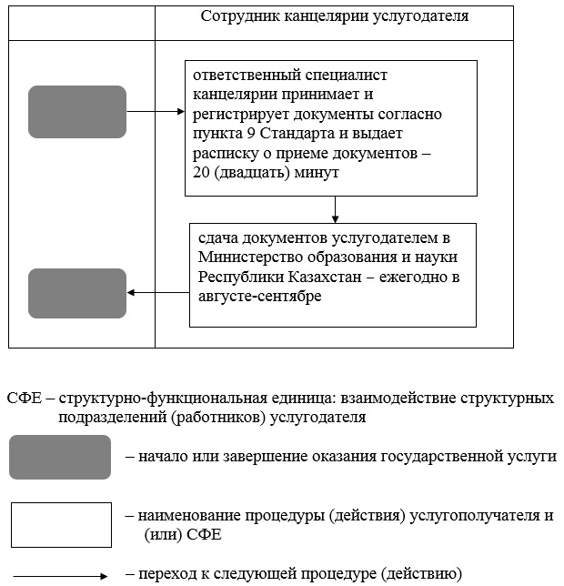

© 2012. РГП на ПХВ «Институт законодательства и правовой информации Республики Казахстан» Министерства юстиции Республики Казахстан

